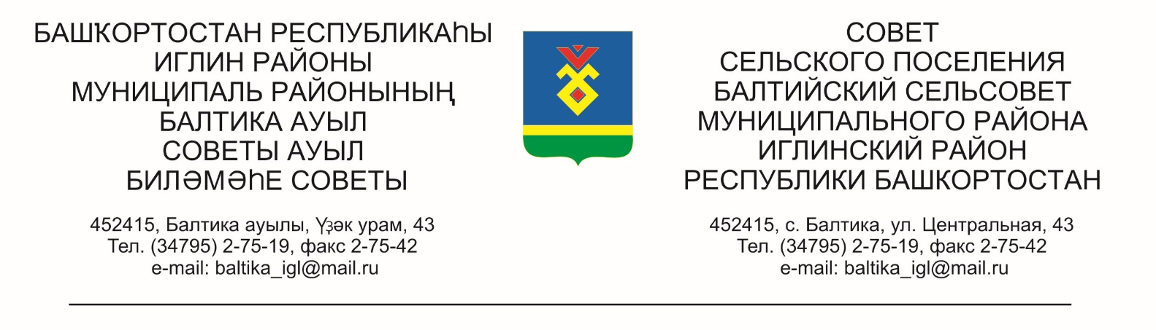
КАРАР РЕШЕНИЕ

«16» март 2026 й № 313 «16» марта 2026 г

О предоставлении разрешения на условно разрешенный
вид использования земельных участков

В соответствии со статьей 40 Градостроительного кодекса Российской Федерации, Федеральным законом от 06.10.2003 г. № 131-ФЗ «Об общих принципах организации местного самоуправления в российской Федерации», в целях соблюдения права и законных интересов правообладателей земельных участков и объектов капитального строительства, Решением Совета сельского поселения Балтийский сельсовет муниципального района Иглинский район Республики Башкортостан от 30 июня 2025 года № 214 «О внесении изменений в «Правила землепользования и застройки сельского поселения Балтийский сельсовет муниципального района Иглинский район Республики Башкортостан», утвержденные решением Совета сельского поселения Балтийский сельсовет муниципального района Иглинский район Республики Башкортостан от 18.11.2022г. №360 и утверждении их в новой редакции», на основании протокола проведения публичных слушаний от 04.03.2026 года, Совет сельского поселения Балтийский сельсовет муниципального района Иглинский район Республики Башкортостан
р е ш и л:

1. Согласиться с просьбой гражданина установить вид разрешенного использования земельных участков, расположенных по адресу:
1.1 Республика Башкортостан, Иглинский район, Балтийский сельсовет,
д. Ленинское, ул. Парковая, з/у 49/1, кадастровый номер 02:26:060702:462, разрешенный вид использования «Для индивидуального жилищного строительства»;
1.2. Республика Башкортостан, Иглинский район, Балтийский сельсовет,
д. Ленинское, ул. Парковая, 45, кадастровый номер 02:26:060702:43, разрешенный вид использования «для личного подсобного хозяйства».
1.3. Республика Башкортостан, Иглинский район, Балтийский сельсовет, с. Балтика ул. Молодежная, кадастровый номер 02:26:060801:ЗУ1, разрешенный вид использования «Для индивидуального жилищного строительства»;
1.4. Республика Башкортостан, Иглинский район, Балтийский сельсовет, д. Ленинское ул. Блюхера, условный кадастровый номер 02:26:061001, разрешенный вид использования «Для ведения личного подсобного хозяйства»;
1.5. Республика Башкортостан, Иглинский район, Балтийский сельсовет, д. Ленинское, ул. Парковая, д. 75, условный кадастровый номер 02:26:060301:ЗУ1, разрешенный вид использования «Для ведения индивидуального садоводства»;
1.6. Республика Башкортостан, Иглинский район, Балтийский сельсовет, с. Балтика, ул. Молодежная, д. 25, кадастровый номер 02:26:060801:312, разрешенный вид использования «Для ведения личного подсобного хозяйства»;
1.7. Республика Башкортостан, Иглинский район, Балтийский сельсовет, д.Буденновский, кадастровый номер 02:26:061202:136, разрешенный вид использования «Для выпаса сельскохозяйственных животных»;
1.8. Республика Башкортостан, Иглинский район, Балтийский сельсовет, д. Буденновский, кадастровый номер 02:26:061202:135, разрешенный вид использования «Для выпаса сельскохозяйственных животных»;
2. Обнародовать решение «О предоставлении разрешения на условно разрешенный вид использования земельных участков» на стенде информации в администрации сельского поселения Балтийский сельсовет.

2. Контроль за исполнением настоящего решения возложить на Постоянную комиссию Совета по развитию предпринимательства, земельным вопросам, благоустройству и экологии (Председатель комиссии Поколо А.В.)

Глава сельского поселения Бугвин И.М.

